佛山市南海区燃气安全管理领导小组办公室关于举办2020年南海区油气输送管道突发安全事故应急救援演练的通知

各镇（街道）国土城建和水务局、市政管理部门，区有关单位，南海燃气发展有限公司，各油气输送管道企业：
为进一步磨合区、镇两级有关部门应急机制，锻炼应急队伍，提高突发事故应急救援能力，按照《佛山市南海区住房城乡建设和水利局关于印发2020年南海区住建水利系统“安全生产月”和“安全生产南粤万里行”活动方案的通知》（南建水函〔2020〕34号）工作部署，决定举办2020年南海区油气输送管道突发安全事故应急救援演练应急演练。现将有关事项通知如下：
一、演练内容
此次演练由佛山市南海区住房城乡建设和水利局、桂城街道办事处主办，桂城街道燃气安全管理工作领导小组办公室、广东大鹏液化天然气有限公司、佛山市燃气行业协会承办。演练内容为广东大鹏液化天然气有限公司林岳大道辅道旁的高压天然气输送管道不慎被现场施工单位挖穿，造成天然气大量泄漏、同时发出刺耳声音，各有关部门、单位按照相关规定启动应急响应、抢险救援处置。
二、演练地点
林岳大道辅道（西南侧，靠近林岳供水管理处）。
三、时间安排
2020年12月3日14：30开始。
四、参加单位及人员
（一）区住建水利局分管燃气副局长，区应急管理局、区市场监督管理局、区消防大队有关领导；
（二）各镇（街道）燃气主管部门负责人及业务骨干各1人；
（三）各油气输送管道企业、南海燃气安全负责人。
五、有关要求
（一）请各参加单位于11月27日下班前将参加人员名单通过政务OA邮箱报送给区住建水利局姚冰端口；
（二）请各人员按附件1停车场位置停放车辆，有序参加。

附件：1.演练现场示意图
2.参加人员回执

佛山市南海区燃气安全管理
领导小组办公室（代章）
2020年11月25日
（桂城街道联系人：苏振杰，联系电话：81210790、15521166553；区住建水利局联系人：姚冰，联系电话：86320705、19928217371）

附件1
演练现场示意图

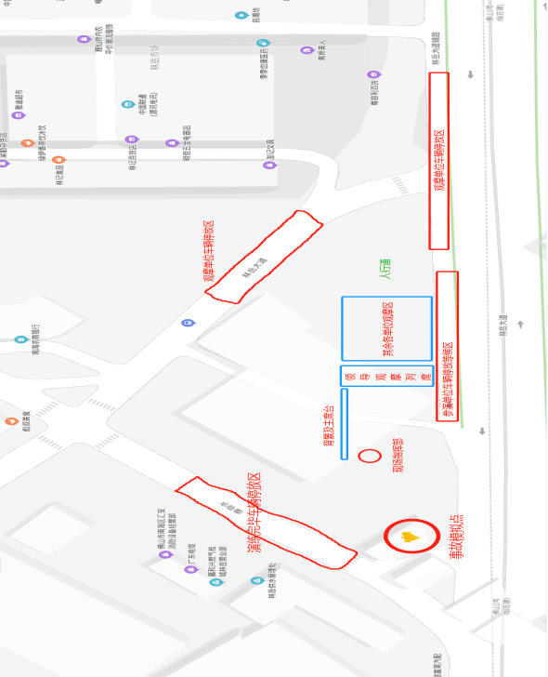

附件2
参加人员回执
序号 | 姓名 | 单位及职务 | 联系方式

